Аналитический отчет
о проведении мероприятия, в рамках II этапа
межведомственной комплексной оперативно-профилактической операции «МАК-2019»

24 июня 2019 года на территории Большебейсугского сельского поселения, в рамках первого этапа межведомственной комплексной оперативно-профилактической операции «МАК-2019» на информационных щитах торговых точек, администрации, библиотеке, клубе и других мест массового пребывания граждан была размещена информация о проводимой акции, общественность проинформирована о сроках проведения операции «МАК-2019».
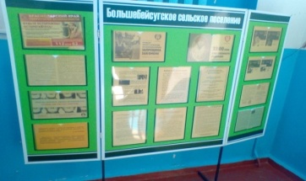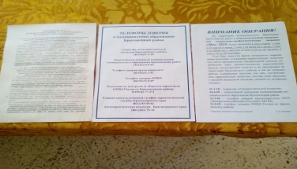

25, 26 и 28 июня 2019 года на территории Большебейсугского сельского поселения, в рамках проводимой операции было организовано и проведено мероприятие, в виде раздачи листовок с телефонами доверия жителям поселения. Охват 73 человека.

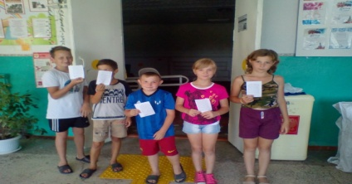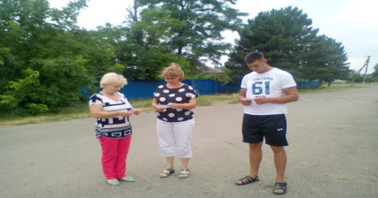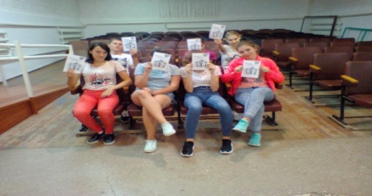

2 июля 2019 года в 08.30 согласно план-графику по обследованию территории Большебейсугского сельского поселения было организовано и проведено обследование следующих территорий: Лагуны МТФ № 3 ООО «Урожай 21 век» и прилегающая территория, огороды ул. Суворова, прилегающие к территории кирпичного завода и территория кирпичного завода. В ходе обследования комиссии в составе: главы Большебейсугского сельского поселения В.В.Погороднего, УУП Д.В.Терещенко, методиста по работе с молодёжью А.А.Харченко и атамана казачьего общества Н.Н.Горбенко, посевов и очагов произрастания дикорастущей конопли и других растений, которые могут быть использованы для изготовления наркотических средств, выявлено не было. Охват 4 человека.

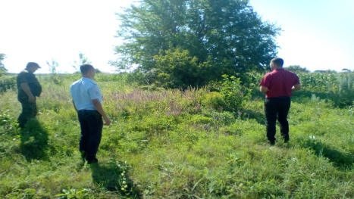

3 июля 2019 года в 19.00 в МБУ «Большебейсугский СДК», на территории летней досуговой площадки «Радуга» в рамках проводимой операции было организовано и проведено спортивно-досуговое мероприятие по формированию ЗОЖ «Спорт, здоровье, красота!». Мероприятие прошло в виде соревнований двух команд: прыжки в длину, отжимание, игра с мячом, прыжки на скакалке, игра снайперы, чехарда змейкой и т.д. А также с ребятами была проведена профилактическая беседа, раздача листовок «Быть здоровым-это модно!» и показан видеоролик «СПОРТ!». Охват 10 человек.

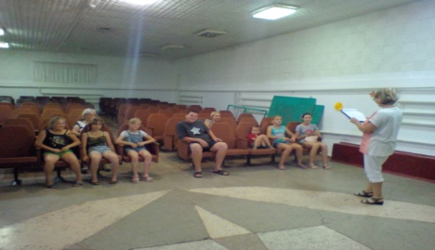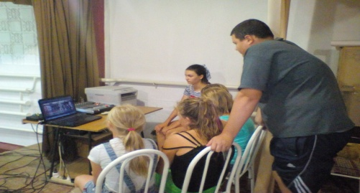

Секретарь антинаркотической комиссии
Большебейсугского сельского поселения А.А.Харченко

